关于做好 2026 年度“晨光计划 ”项目

申报工作的通知
各部门、二级学院（部）：
为推进上海高校教师队伍建设，促进优秀人才成长，培养造就一批青年骨干教师，上海市教育发展基金会倡议并出资设立了“晨光计划 ”项目，支持上海高校青年科研骨干开展科学研究。项目由上海市教育委员会与上海市教育发展基金会共同管理实施。为做好2026年“晨光计划 ”项目的申报工作，现就有关事项通知如下：
一、申报条件
“晨光计划 ”项目申请人须为30周岁以下(1996年1月1日以后出生者)、一般应具有硕士及以上学位、副高级及以下职称，具有一定科研能力和发展潜力的上海高校在编在岗教师。
二、项目类别
（一）“晨光计划 ”项目分为 A 类、B 类，A 类为上海市公办本科高校，B 类为上海市高职高专院校及民办高校。
（二）“晨光计划 ”项目分自然科学研究和人文社会科学研究两类。自然科学类项目每项资助额度为6万元，人文社科类项目每项资助额度为2万元。项目经费由上海市教育发展基金会资助。项目完成期限一般为24个月。我校根据相关制度文件给予一定的配套经费支持。
三、申报程序
申请人即日起可以登录学院门户网站进行申报，提交《“晨光计划 ”项目申请书》word 版，校内平台关闭时间为10月15日16时。
门户地址：http s://i.shcmc.edu.cn/in dex.html#/
操作路径：服务分类—科研服务—项目申报
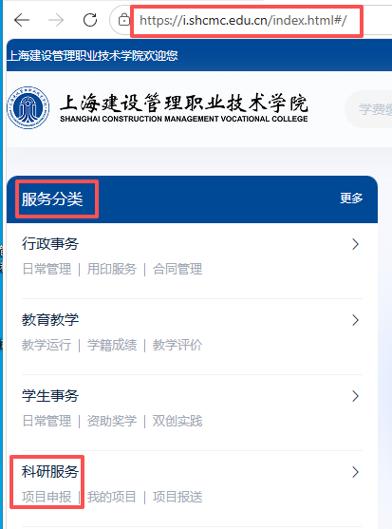

四、其他事项
“晨光计划 ”项目严格实行限额申报，我校可报送 1 项，请各部门、二级学院（部）积极组织申报，择优推荐。

联系人：王老师
联系地址：北楼C507
联系方式：59889328


附件：“晨光计划 ”项目申请书

教育研究中心
2026 年 9 月 30日

